

DU MARDI 9 AU JEUDI 11 JUILLET

**ZOOPARC DE BEAUVAL ET FESTIVAL DES JARDINS**

JOUR 1

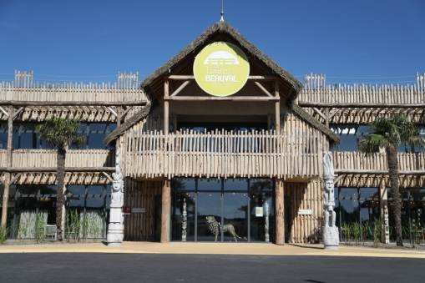Départ de notre région vers 6 h 00. Trajet direct par autoroute via Montluçon – Bourges. Arrivée sur le site du **ZooParc de Beauval à St Aignan-sur-Cher** (41), un des 5 plus beaux zoos du monde, 10 000 animaux représentant 600 espèces sur près de 40 hectares. Déjeuner. L’après-midi, **visite guidée par un animateur** qui vous fera parcourir quelques allées du ZooParc et découvrir les mille et une facettes d’un parc zoologique moderne. Puis, continuation de la visite libre.

Installation en fin d’après-midi à l’hôtel Les Hauts de Beauval aux décors africains, dîner buffet et nuit.

JOUR 2

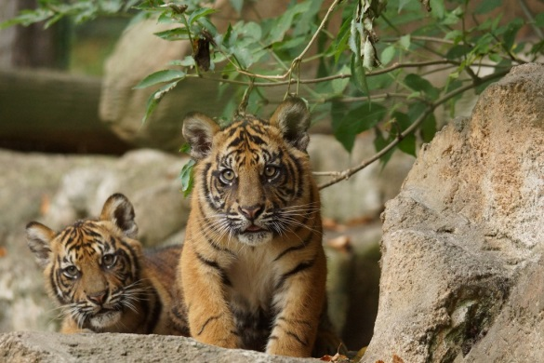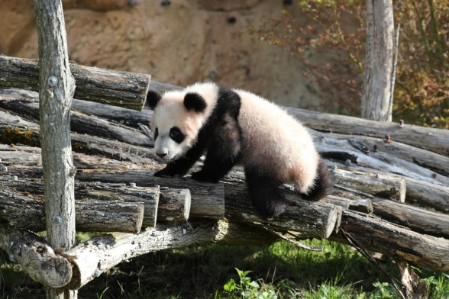Petit-déjeuner à l’hôtel. Continuation de la visite du parc. Beauval est le seul zoo français à accueillir des pandas géants et des koalas. Il héberge également de nombreuses espèces rares comme le lamantin, l’okapi ou le kangourou arboricole et des animaux emblématiques comme la girafe, le gorille, l’orang-outan ou le lion. L’année dernière, ce sont près de 750 petits qui ont vu le jour au ZooParc. Des bébés craquants comme le bébé panda né en 2017 ! [Yuan Meng](https://www.zoobeauval.com/pandas/bebe-panda-ne-a-beauval) est visible à l'espace "Sur les Hauteurs de Chine" du ZooParc. **Découvrez la nouveauté 2019 : le Nuage de Beauval** qui vous permettra de survoler le parc et de passer de l’Afrique à l’Asie en 5 mn. Admirez de surprenants **spectacles** : l’odyssée des lions de mer et les maîtres des airs avec 500 oiseaux en vol !

Déjeuner libre dans un des points de restauration du parc avec coupons-repas inclus.

Pour ceux qui le souhaitent en fin d’après-midi, possibilité de visiter les **Caves de Montmousseau** et déguster leur vin à fines bulles Méthode Traditionnelle.

Retour à l’hôtel, dîner buffet et nuit.

JOUR 3

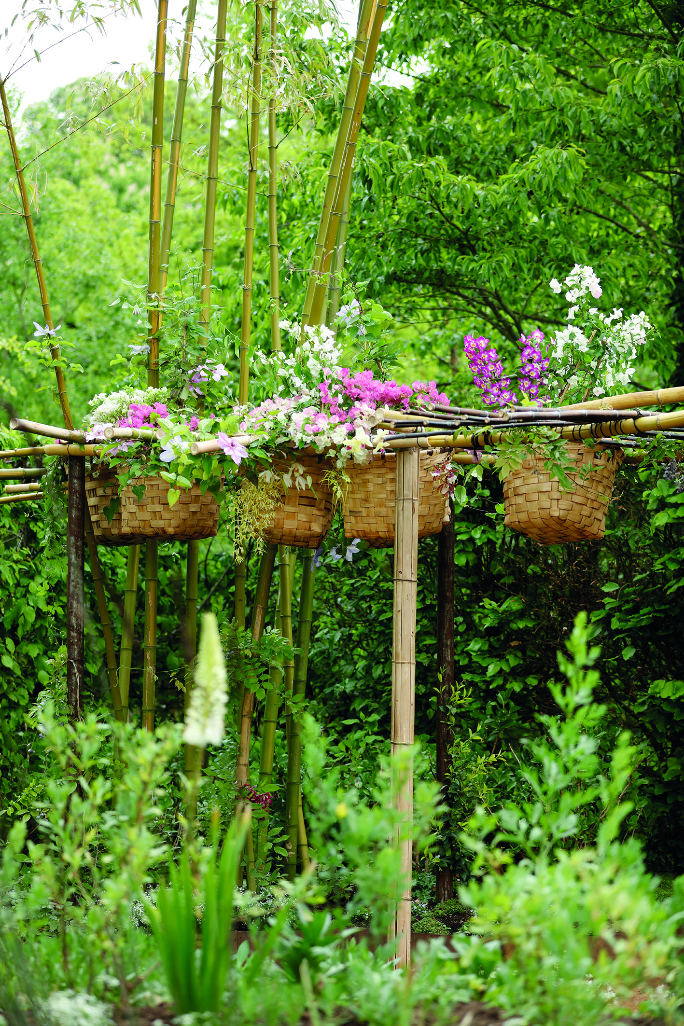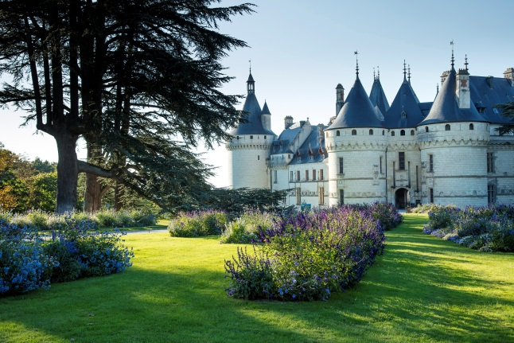Petit-déjeuner à l’hôtel. **Chaumont-sur-Loire, visite libre du Château**, des Ecuries et du Parc historique (à l’anglaise). Dominant la Loire, classé au patrimoine mondial de l’UNESCO au titre des paysages culturels, il est l’un des châteaux les plus remarquables de la Vallée de la Loire. Bordé de parcs paysagers d’un seul tenant, il offre un panorama exceptionnel. Propriété au XVIème siècle de la Reine Catherine de Médicis puis de sa rivale Diane de Poitiers, le château a accueilli tout au long de son histoire de nombreux personnages célèbres tels Nostradamus, le sculpteur Nini, Benjamin Franklin ou Germaine de Staël. A la fin du XIXème siècle, il connaît une intense période de rayonnement et de fêtes lorsque la Princesse de Broglie, dernière propriétaire privée du Domaine lui insuffle un élan extraordinaire de modernité.

Puis, **découverte du 28ème festival international des Jardins (thème 2019 : « Jardins de paradis »).** Événement emblématique du domaine, il est dédié à la création, l’imagination, la poésie et la nature. Une expression souvent originale et inattendue travaillée par les fleurs, les matériaux, l’eau, les arbres et les feuillages.

Déjeuner sur place. Sur le trajet retour, petit arrêt à Contres, à l’atelier St Michel pour une **dégustation de biscuits**. Retour direct par autoroute. Arrivée dans notre région vers 22 h 00.

**PRIX PAR PERSONNE 425 €**

**Enfants de 5 à 10 ans 195 €**

**Adolescents de 11 à 15 ans 215 €**

SUPPLEMENT CHAMBRE INDIVIDUELLE 120 €

y compris les boissons aux repas, l’assurance rapatriement et annulation.